SAP Concur リリース ノート
製品共通の今後の変更予定
Professional Edition、Standard Edition、および Small Business Edition に適用
月 | 対象
リリース日: 2020 年 12 月 5 日  英語版の投稿:  12 月 4 日 金曜日 10:00 AM 太平洋時間 | SAP Concur をお使いのお客様 最終版
このドキュメントの変更予定は、複数の SAP Concur ソリューションまたはサービスに適用され、今後のリリースで提供される予定です。単一の製品やサービスに適用される変更予定について:
- Professional Edition については、Professional Edition リリース ノートをご参照ください。
- Standard Edition については、Standard Edition リリース ノートをご参照ください。
- Small Business Edition については、Small Business Edition リリース ノートをご参照ください。
（日本語のリリースノートはこちらのページからアクセスしてください）
このドキュメントに記載されている新機能および機能変更の実装を延期（あるいは完全に削除）する権利は SAP Concur が所有するものとします。
目次
今後の変更予定 1
管理 1
リリース: 「経費同席者」フォームで「連結リスト」データ タイプが利用可能に 1
API 1
リリース: リスト項目 v4 API 1
リリース: リスト v4 API 2
認証 3
** 変更予定 ** Android / iPhone / iPad – Mobile PIN の廃止 3
** 変更予定 ** Android / iPhone / iPad – 自動サインイン設定の廃止 7
サポート問合せ権限の保持者 10
リリース: SAP Concur サポート ポータル プロファイルにセキュリティ / データ保護の連絡先オプションを追加 10
ファイル転送のアップデート 11
** 変更予定 ** SSH キー認証を使用した必須 SFTP 11
その他 12
** 変更予定 ** サブ URL の命名規則の更新 12
** 変更予定 ** 新しい SAP Concur ホームページの運用開始 15
リリース ノート 19
リリース ノートのプレビュー版の提供終了 19
お客様へのお知らせ 20
ブラウザの認証および推奨環境 20
月次情報 - ブラウザの認証および推奨環境 20

法的免責事項
この提示物の内容は、SAP SE または SAP の関連会社の機密の専有情報であり、SAP SE またはそれぞれの SAP の関連会社の許可なく開示することはできません。この提示物は、SAP SE またはその関連会社とのライセンス契約またはその他何らかのサービス契約やサブスクリプション契約に拘束されることはありません。SAP SE およびその関連会社は、このドキュメントまたは関連の提示物に記載される業務を遂行する、またはそこに記述される機能を開発もしくはリリースする義務を負いません。このドキュメント、または関連の提示物、および SAP SE または SAP の関連会社の戦略並びに将来の開発物、製品、またはプラットフォームの方向性並びに機能はすべて、変更となる可能性があり、SAP SE およびその関連会社により随時、理由の如何を問わずに予告なしで変更される場合があります。このドキュメントに記載する情報は、何らかの具体物、コード、または機能を提供するという確約、約束、または法的義務には当たりません。このドキュメントは、商業性、特定目的への適合性、または非侵害性の黙示的保証を含めて、明示または黙示を問わず、いかなる種類の保証をも伴うものではありません。このドキュメントは情報提供のみを目的としており、契約に取り入れられることはありません。SAP SE およびその関連会社は、SAP SE または SAP の関連会社の意図的な不当行為または重大な過失に起因する損害を除き、このドキュメントの誤記または脱落について一切の責任を負わないものとします。
将来の見通しに関する記述はすべて、さまざまなリスクや不確定要素を伴うものであり、実際の結果は、予測とは大きく異なるものとなる可能性があります。読者は、これらの将来の見通しに関する記述に過剰に依存しないよう注意が求められ、購入の決定を行う際にはこれらに依拠するべきではありません。

今後の変更予定
以下の機能と変更は、今後のリリースで提供予定です。ただし実装を延期（あるいは完全に取り消し）する権利は SAP Concur が所有するものとします。

管理

リリース: 「経費同席者」フォームで「連結リスト」データ タイプが利用可能に

対象製品: | Expense | Invoice | Request | Travel | その他
Edition | Professional | Professional | Professional | なし | なし
情報の初回公開日 |  | 最終更新日 |  | 機能のリリース予定日
2020 年 11 月 |  | 2020 年 11 月 25 日 |  | 2020 年 12 月
このリリース ノートでは、前回の月次リリース以降の変更を黄色で強調表示しています。
この機能/変更はリリースを予定しています。この機能/変更の詳細については、上記の表にある該当製品のリリース ノートをご参照ください。

API

リリース: リスト項目 v4 API

対象製品: | Expense | Invoice | Request | Travel | その他
Edition | Professional,  Standard | Professional,  Standard | Professional,  Standard | — | —
情報の初回公開日 |  | 最終更新日 |  | 機能のリリース予定日
2020 年 11 月 25 日 |  | 2020 年 12 月 4 日 |  | 2020 年 12 月
このリリース ノートでは、前回の月次リリース以降の変更を黄色で強調表示しています。
この機能/変更はリリースを予定しています。この機能/変更の詳細については、上記の表にある該当製品のリリース ノートをご参照ください。

リリース: リスト v4 API

対象製品: | Expense | Invoice | Request | Travel | その他
Edition | Professional,  Standard | Professional,  Standard | Professional,  Standard | — | —
情報の初回公開日 |  | 最終更新日 |  | 機能のリリース予定日
2020 年 11 月 25 日 |  | 2020 年 12 月 4 日 |  | 2020 年 12 月
このリリース ノートでは、前回の月次リリース以降の変更を黄色で強調表示しています。
この機能/変更はリリースを予定しています。この機能/変更の詳細については、上記の表にある該当製品のリリース ノートをご参照ください。

認証
この変更は、安全な認証を維持する SAP Concur の継続的な取り組みの一環です。

** 変更予定 ** Android / iPhone / iPad – Mobile PIN の廃止
この変更は、安全な認証を維持する SAP Concur の継続的な取り組みの一環です。

対象製品: | Expense | Invoice | Request | Travel | その他
Edition | Professional、  Standard | Professional、  Standard | Professional、  Standard | Professional、  Standard | Mobile
情報の初回公開日 |  | 最終更新日 |  | 機能のリリース予定日
2020 年 5 月 |  | 2020 年 10 月 16 日 |  | 2020 年 11 月 (9.86)
このリリース ノートでは、前回の月次リリース以降の変更を黄色で強調表示しています。

概要
Mobile の 11 月（9.86）リリースで、SAP Concur Mobile アプリの Mobile PIN サインイン オプションを廃止します。
この変更は、11 月のリリースでも実装される Mobile サインイン ページのリニューアルと一致するものです。
11月のリリース以降、ユーザーは以前のサインイン ページのデザインに戻すことができます。そして、そのページで Mobile PIN サインイン オプションを使用できるようになります。3 月（9.89）リリース以降、以前のページ デザインと新しいページ デザインを切り替えるオプションは使用できなくなります。
- 重要: 11 月から 3 月のリリースの間、管理者はユーザーがこの変更を把握していて、このリリース ノート記載の、サポートされている方法のいずれかでサインインできることを確認する必要があります。
廃止後は、ユーザーは引き続き次の方法で Mobile アプリにサインインできます。
- シングル サインオン（SSO）
- モバイル SSO
- SAP Concur SAML v2 (SAML v2)
- ユーザー名とパスワード
- メール アドレスとパスワード
SAP Concur ソリューションの Web バージョンでシングル サインオン（SSO）を有効にしている会社は、SAP Concur Mobile アプリで SSO も有効にすることをお勧めします。理想的には、SAML v2 に移行します。
SAML v2 への移行の詳細については、ガイド「シングル サインオン 概要（製品共通）」および設定ガイド「シングル サインオン（製品共通）」をご参照ください。

業務目的とユーザーの利点
この機能の廃止により、安全性の低い PIN オプションを削除して安全な認証をより適切にサポートし、ユーザーが SAP Concur Mobile アプリにサインインする方法を簡素化し、Mobile サインインと Web サインイン操作の一貫性を高めます。

管理者への表示
2020 年 10 月 12 日以降、管理者は SAP Concur エンティティにサインインすると、今後の変更に関する通知が表示されます。

ユーザーへの表示
次のスクリーンショットは iPhone のものです。操作性は他のデバイスでも同様ですが、外観が少し異なる場合があります。
改善前
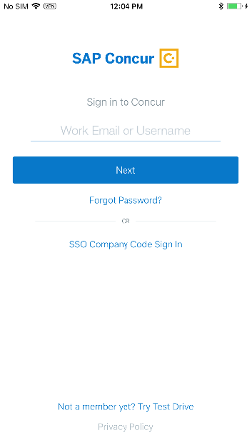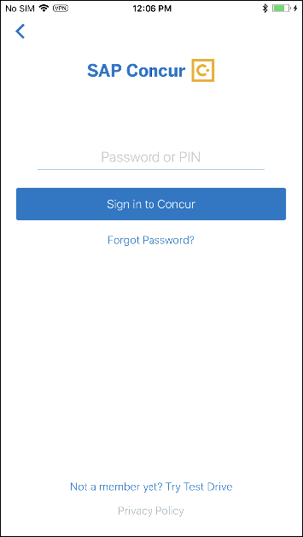
改善後
次のスクリーンショットは、作業中のものでサインイン画面の最終的なデザインを反映していない場合があります。
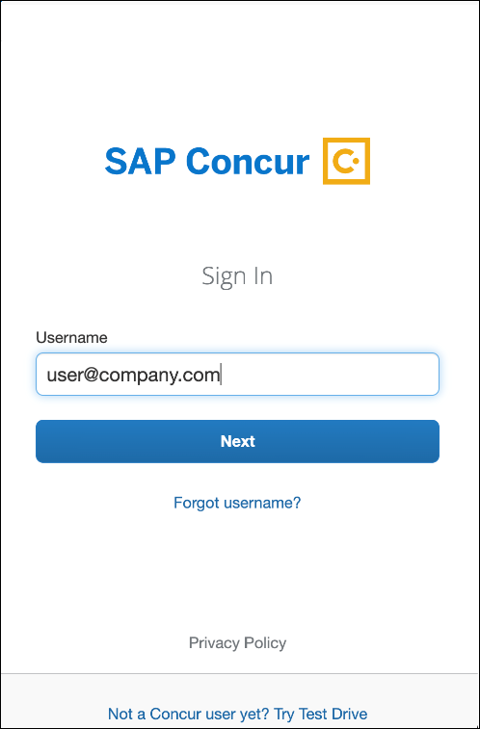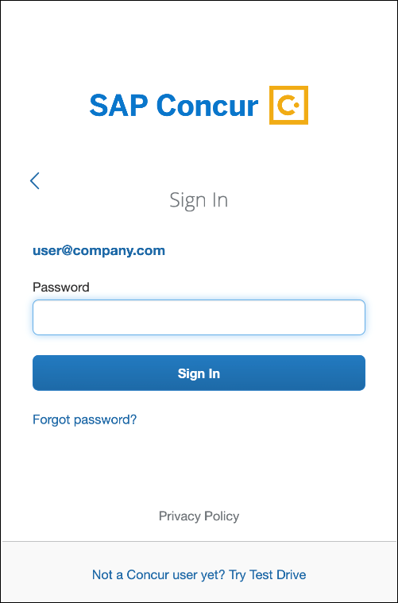

パスワードを忘れた場合
ユーザーが Mobile アプリのバージョン 9.86（以降）をインストールまたはアップグレードし、リニューアル後のサインイン ページの [パスワード] フィールドに廃止されたモバイル PIN を入力した場合、パスワードが無効であるというメッセージが表示され、パスワードの再入力を求められます。
11 月（9.86）から 3 月（9.89）のリリースまでの間、ユーザーは以前のページ デザインに切り替えることができます。また、PIN を使用してそのページにサインインできます。ユーザーは、3 月の 9.89 リリースをインストールする前に、サポートされている別のサインイン方法を確保する必要があります。
パスワードを忘れた場合、パスワードをリセットする方法はいくつかあります。
- サインイン画面で [パスワードを忘れた場合] をタップしてパスワードをリセットできます。
- SAP Concur ソリューションの Web バージョン内の [プロファイル] > [プロファイル設定] > [パスワードの変更] に移動して、パスワードをリセットできます。
一部の SAP Concur の設定では、ユーザーがパスワードをリセットする機能が無効になっています。パスワードのリセットが無効になっていてパスワードをリセットする必要がある場合は、会社の担当者（管理者など）に連絡して、この問題に対処してください。
Mobile PIN サインイン オプションの廃止に関する詳細は、今後のリリースノートでご案内します。
新しい Mobile サインイン操作の詳細については、「SAP Concur Mobile アプリ リリース ノート」にある「** 変更予定 ** Android / iPhone / iPad – サインイン ページのリニューアル」をご参照ください。

設定とアクティブ化
この変更は自動的に有効になります。その他の設定やアクティブ化は必要ありません。
詳細については、「Mobile Authentication Update FAQ」をご参照ください。

** 変更予定 ** Android / iPhone / iPad – 自動サインイン設定の廃止
この変更は、安全な認証を維持する SAP Concur の継続的な取り組みの一環です。

対象製品: | Expense | Invoice | Request | Travel | その他
Edition | Professional、  Standard | Professional、  Standard | Professional、  Standard | Professional、  Standard | Mobile
情報の初回公開日 |  | 最終更新日 |  | 機能のリリース予定日
2020 年 9 月 |  | 2020 年 9 月 18 日 |  | 2020 年 11 月 (9.86)
このリリース ノートでは、前回の月次リリース以降の変更を黄色で強調表示しています。

概要
Mobile の 11 月（9.86）リリースで、SAP Concur Mobile アプリの Mobile PIN サインイン オプションを廃止します。この変更は、11 月のリリースでも実装される Mobile サインイン ページのリニューアルと一致するものです。
- 重要: 11 月～3 月のリリースの間で、管理者はユーザーにこの変更を周知する必要があります。

業務目的とユーザーの利点
この機能の廃止により、安全性の低い自動サインイン設定が削除され、安全な認証がより適切にサポートされます。

ユーザーへの表示
11 月のリリース以降、ユーザーにはリニューアル後のサインイン ページが表示されます。リニューアル後のサインイン ページは、自動サインイン設定をサポートしていません。
11 月のリリース（9.86）～ 3 月のリリース（9.89）の間、ユーザーは以前のサインイン ページのデザインに戻すことができます。会社で自動ログイン プロパティが有効になっている場合は、Concur Mobile アプリの設定で自動サインイン設定を使用できます。
次のスクリーンショットは iPhone のものです。操作性は他のデバイスでも同様ですが、外観が少し異なる場合があります。
自動サインイン設定
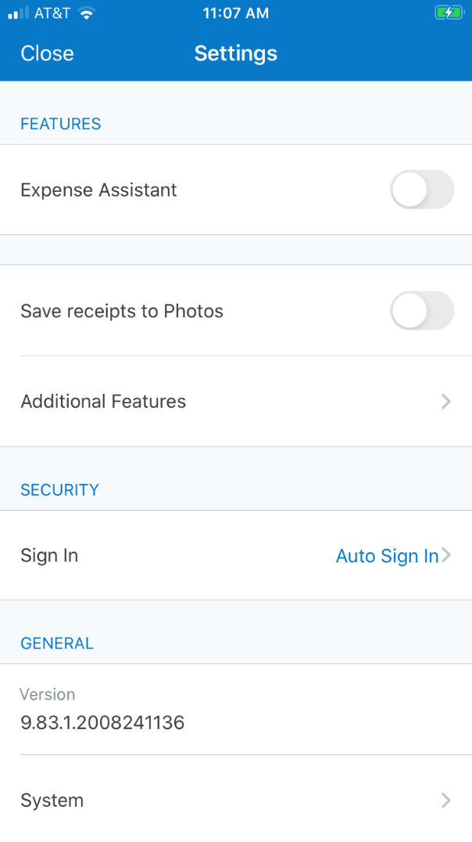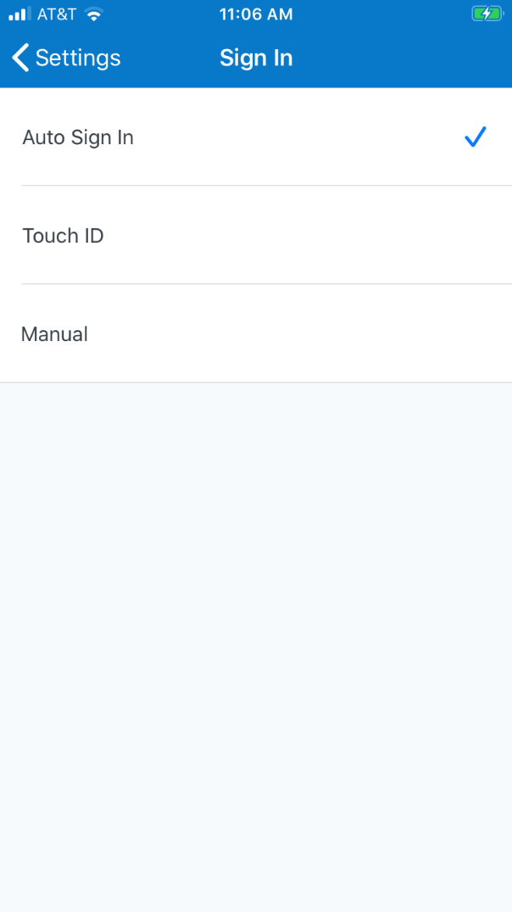
3 月（9.89）リリース以降、新旧のページ デザインを切り替えるオプションは使用できなくなります。また、自動サインイン設定も使用できなくなります。
Concur Mobile アプリ設定の [セキュリティ] ページに [自動サインイン] 設定が表示されなくなります。
新しい Mobile サインイン操作の詳細については、「SAP Concur Mobile アプリ リリース ノート」にある「** 変更予定 ** Android / iPhone / iPad – サインイン ページのリニューアル」をご参照ください。

設定とアクティブ化
この変更は自動的に有効になります。その他の設定やアクティブ化は必要ありません。
詳細については、「Mobile Authentication Update FAQ」をご参照ください。

サポート問合せ権限の保持者

リリース: SAP Concur サポート ポータル プロファイルにセキュリティ / データ保護の連絡先オプションを追加

対象製品: | Expense | Invoice | Request | Travel | その他
Edition | Professional、  Standard | Professional、  Standard | Professional、  Standard | Professional、  Standard | なし
情報の初回公開日 |  | 最終更新日 |  | 機能のリリース予定日
2020 年 11 月 13 日 |  | 2020 年 11 月 27 日 |  | 2020 年 12 月初旬
このリリース ノートでは、前回の月次リリース以降の変更を黄色で強調表示しています。
この機能/変更はリリースを予定しています。この機能/変更の詳細については、上記の表にある該当製品のリリース ノートをご参照ください。

ファイル転送のアップデート

** 変更予定 ** SSH キー認証を使用した必須 SFTP

対象製品: | Expense | Invoice | Request | Travel | その他
Edition | Professional、  Standard | Professional、  Standard | Professional、  Standard | Professional、  Standard | Intelligence
情報の初回公開日 |  | 最終更新日 |  | 機能のリリース予定日
2019 年 6 月 |  | 2020 年 11 月 25 日 |  | 2021 年 4 月 10 日
このリリース ノートでは、前回の月次リリース以降の変更を黄色で強調表示しています。

概要
このリリース ノートは、SAP Concur ソリューションでのファイル送信を担当する技術スタッフを対象としています。さまざまなセキュア ファイル転送プロトコルを介したデータのやり取りを行っているお客様と支払先向けに、SAP Concur はこれらのファイル転送のセキュリティを強化するための変更を行っています。
SFTP（セキュア ファイル転送プロトコル）以外のプロトコルと SFTP パスワード認証は、2021 年 4 月 10 日以降、SAP Concur 製品への接続を許可されなくなります。
- 既存の SFTP 以外のファイル転送アカウントは、2021 年 4 月 10 日までに SSH キー認証を使用して SFTP に切り替える必要があります。
- パスワード認証を使用する既存の SFTP ファイル転送アカウントは、2021 年 4 月 10 日までに SSH キー認証を使用するように切り替える必要があります。
- SFTP パスワード リセット要求では、認証用の SSH キーを提供する必要があります。
このお知らせは、次のファイル転送 DNS エンドポイントに関するものです。
- st.concursolutions.com
- st-eu.concursolutions.com
- st-cge.concursolutions.com
- st-cge-dr.concursolutions.com
- vs.concursolutions.com
- vs.concurcdc.cn

業務目的とユーザーへの利点
さらに強化されたファイル転送のセキュリティを提供します。

設定とアクティブ化
支援が必要な場合は、SAP Concur サポートまでお問い合わせください。
さらに詳しい情報は、ユーザー ガイド「File Transfer for Customers and Vendors（製品共通）」をご参照ください。

その他

** 変更予定 ** サブ URL の命名規則の更新

対象製品: | Expense | Invoice | Request | Travel | その他
Edition | Professional、  Standard | Professional、  Standard | Professional、  Standard | Professional、  Standard | --
情報の初回公開日 |  | 最終更新日 |  | 機能のリリース予定日
2020 年 7 月 |  | 2020 年 11 月 6 日 |  | 2021 年の第 2 四半期
このリリース ノートでは、前回の月次リリース以降の変更を黄色で強調表示しています。

概要
全体的なクラウド プラットフォーム戦略の一環として、SAP は、データ センターに基づいて、SAP Concur ソリューションへの接続に使用される URL に、より一貫した命名規則を実装することを計画しています。ユーザーは引き続き www.concursolution.com にアクセスでき、サインインプロセスの一環として、正しい URL またはシングル サインオン（SSO）に自動的にルーティングされます。
クラウド プラットフォーム戦略全体の詳細については、「SAP Concur Cloud Platform Strategy FAQ」をご参照ください。
この変更前、変更中、または変更後のいずれの時期も、お客様のデータが割り当てられている北米または EMEA の地域データ センターから離れることはありません。

2021 年第 2 四半期末の予定
- SAP は us.concursolutions.com の導入を予定しています。機能的には既存の www.concursolutions.com と同じです。
- SAP は eu.concursolutions.com の導入を予定しています。機能的には既存の eu1.concursolutions.com と同じです。
SAP は eu1.concursolutions.com の削除を予定しています。現在、その削除日は未定です。ほとんどのお客様には、この URL の削除による影響はありません。現在使用している方法と同様の方法でサインインできます。今後、この URL の削除に関する詳細情報をご案内します。

2021 年第 2 四半期末の予定
- SAP は us2.concursolutions.com と eu2.concursolutions.com の導入を計画しており、AWS クラウド プラットフォームへ将来のお客様が移行する際に、これらの URL を使用する予定です。
- 詳細は、「SAP Concur Cloud Platform Strategy FAQ」をご参照ください。
- SAP は www.concursolutions.com を更新して、ユーザーを適切な URL または SSO に自動的にリダイレクトすることを計画しています。ユーザーは、確立されたホーム データ センター（eu.concursolutions.com、eu2.concursolutions.com、us.concursolutions.com、または us2.concursolutions.com など）に転送されます。この変更前、変更中、または変更後のいずれの時期も、お客様のデータが割り当てられている北米または EMEA の地域データ センターから離れることはありません。

制限付アクセス / 許可リスト
稀なケースとして、企業ネットワークから特定の URL へのアクセスを制限またはフィルターするお客様は、ユーザーが新しい URL に接続できるように設定を更新する必要がある場合があります。たとえば、許可リストが設定されているお客様は、新しい URL をリストに追加する必要がある場合があります。このリリース ノートの情報は、これらの新しい URL へのアクセスを許可するために適切なアクションを実行できるように、会社の IT 担当者に共有する必要があります。
特定の URL のみを許可するのは最善策ではありません。制限付アクセスが要件である場合、SAP は将来これらの調整を行う必要がないように *.concursolutions.com を許可しておくことを推奨します。

業務目的とユーザーへの利点
この変更により、すべてのグローバル地域にわたって将来の URL の一貫性、およびユーザーを適切なデータ センターにリダイレクトするための主要な URL がサポートされます。

ユーザーへの表示
2021 年第 2 四半期に、www.concursolution.com に移動して SAP Concur エンティティに接続するユーザーは、サインイン プロセスの一部として適切な URL またはシングル サインオン（SSO）にリダイレクトされる予定です。

設定とアクティブ化
これらの変更は自動的に行われます。追加の設定やアクティブ化は必要ありません。ただし、稀なケースとして、企業ネットワークから特定の URL へのアクセスを制限またはフィルターするお客様は、ユーザーが新しい URL に接続できるように設定を更新する必要がある場合があります。

** 変更予定 ** 新しい SAP Concur ホームページの運用開始

対象製品: | Expense | Invoice | Request | Travel | その他
Edition | Professional、  Standard、  CSBE | Professional、  Standard | Professional、  Standard | Professional、  Standard | --
情報の初回公開日 |  | 最終更新日 |  | 機能のリリース予定日
2020 年 12 月 4 日 |  | -- |  | 2021 年第 1 四半期～第 2 四半期
このリリース ノートでは、前回の月次リリース以降の変更を黄色で強調表示しています。

概要
2 月以降、一部のユーザーが SAP Concur 製品にサインインすると、新しい SAP Concur ホームページに移動します。新しいホームページの外観は、現在の SAP Concur のホームページと同様になります。
新しいホームページは段階的に運用開始されます。一部のお客様は 2 月から、それ以外のお客様は時間とともに新しいホームページに移行します。新しいホームページへの移行は、2021 年第 2 四半期に完了する予定です。

業務目的とユーザーへの利点
この変更により、一部のサービスが利用できない場合でも SAP Concur ホームページを確実に利用できるようになり、サインイン操作の一貫性が向上します。

ユーザーへの表示
現在、ユーザーが SAP Concur 製品にサインインし、他の製品やサービスが稼働しているときに一部の製品やサービスが利用できない場合、次のような修正バージョンのホームページが表示されます。
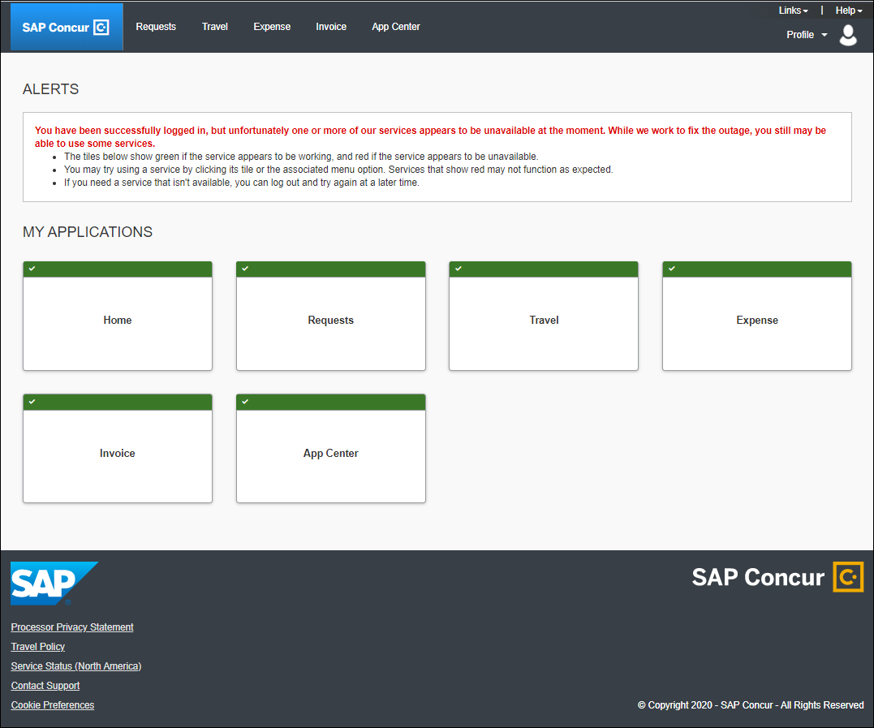
新しいホームページに移行後、複数のサービスが利用できない場合、ユーザーが SAP Concur 製品にサインインすると、通常のホームページが表示されます。ただし、ユーザーが利用できないサービスのページに移動すると、次のようなページが表示されます。
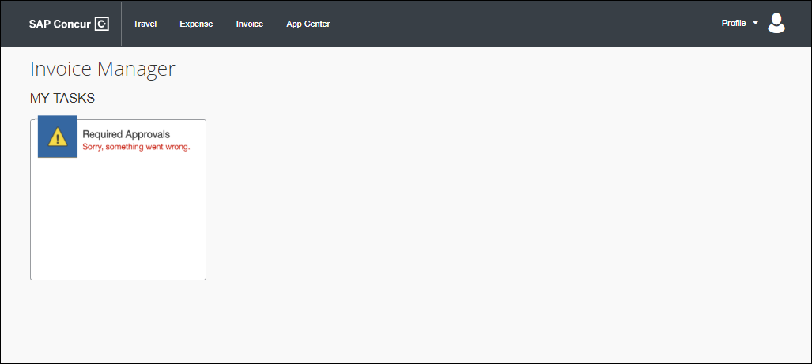
新しいホームページへの移行後、すべてのサービスが利用可能な場合、この変更はユーザーに透過的であり、移行前と同じホームページが表示されます。

ホームページの例
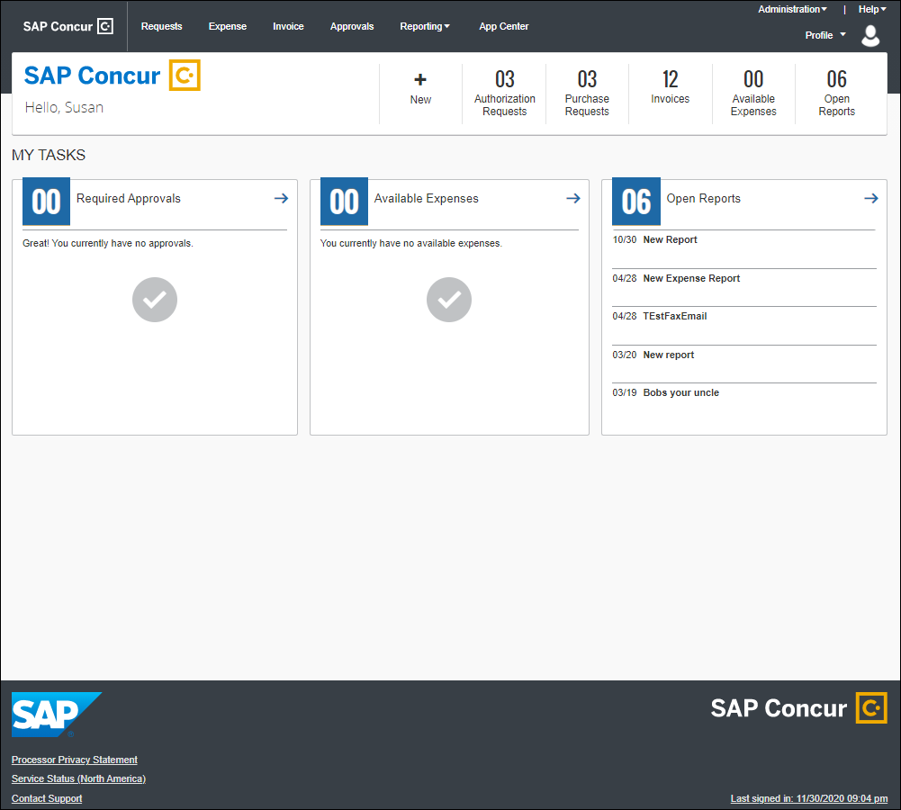
ホームページの外観は、お客様に対して有効になっている製品とサービス、およびユーザーに割り当てられている権限によって異なります。

設定とアクティブ化
この変更は自動的に有効になります。その他の設定やアクティブ化は必要ありません。

リリース ノート

リリース ノートのプレビュー版の提供終了

概要

2021 年 1 月のリリース以降、SAP Concur Technical Publications はリリース ノートのプレビュー版の提供を終了します。この変更は、お客様とのコミュニケーションを合理化するためのものです。この変更により、毎月のリリース サイクルごとに、ドラフト版と最終版の 2 つのリリース ノートのみが提供されます。
この変更は 2021 年 1 月 1 日から適用されます。
2021 年のリリース カレンダーは、この変更を反映して更新されます。

業務目的とユーザーへの利点
この変更により、リリース ノートによるやり取りが簡素化されます。
ドラフト版および最終版のリリース ノートの発行日の詳細については、2021 年のリリース カレンダーを参照してください。

お客様へのお知らせ

ブラウザの認証および推奨環境

月次情報 - ブラウザの認証および推奨環境
「SAP Concur リリース ノート - 月次のブラウザ認証」ドキュメントには現在のブラウザ認証と今後の予定がリストされています。ドキュメントはその他の月次リリース ノートとともに公開されます。
「お客様へ - Concur Travel & Expense 推奨環境」ガイドは設定ガイドやユーザー ガイド、その他の技術文書とともに公開されています。

